# 보스턴 집값 예측

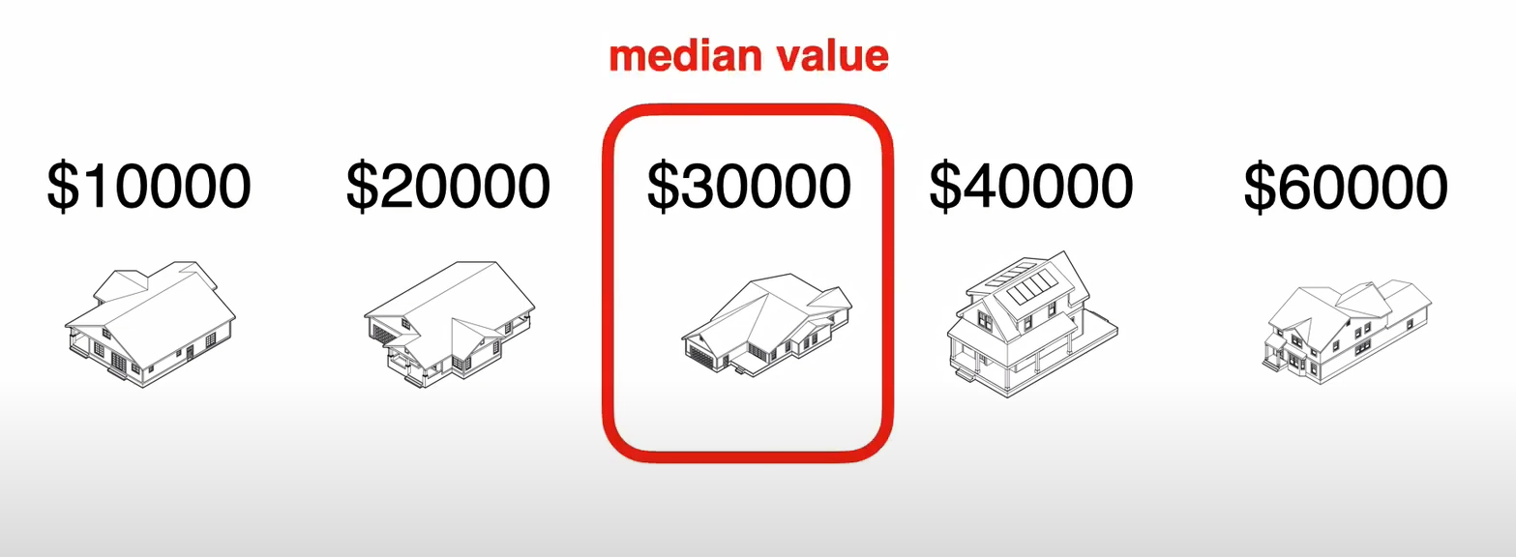

아래 그림과 같이 독립변수가 많은 경우 텐서 플로어를 활용하면 복잡한 식을 우리가 만들지 않아도 예측할 수 있다.

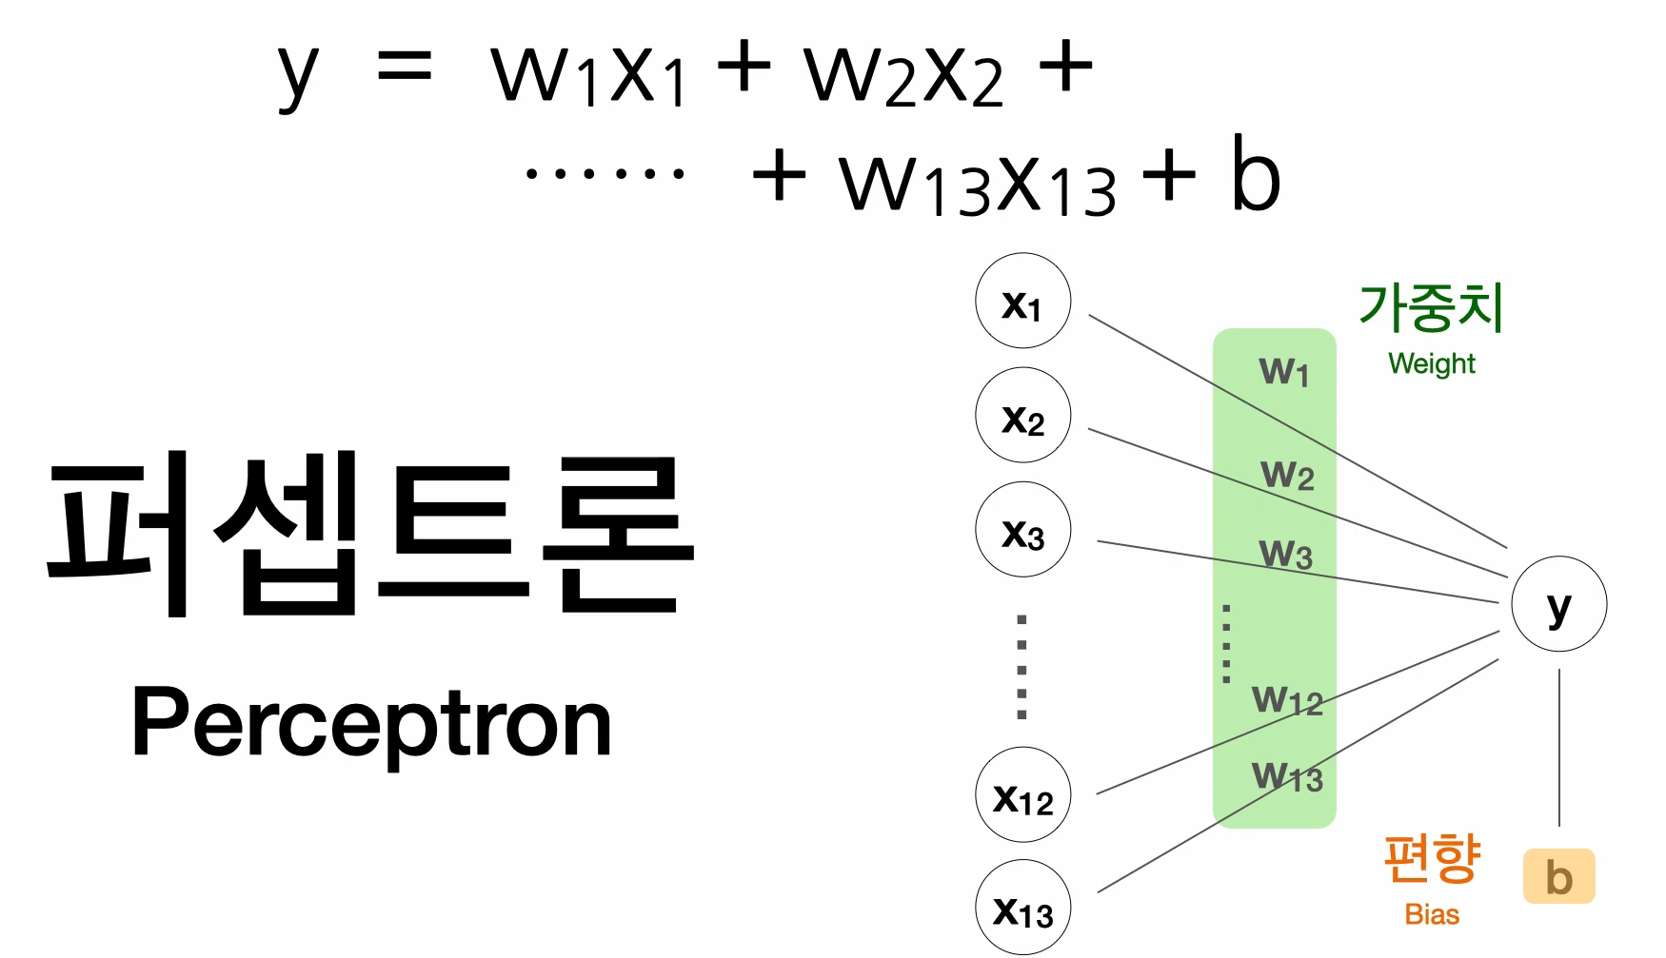

위와 같은 모형과 수식을 퍼셉트론이라는 이름이 붙어있습니다. 각 w들은 가중치 라고 하고 b는 편향이라고 부릅니다. 그런데 종속변수가 두개인 아래 그림과 같이 결과가 두개가 필요합니다.

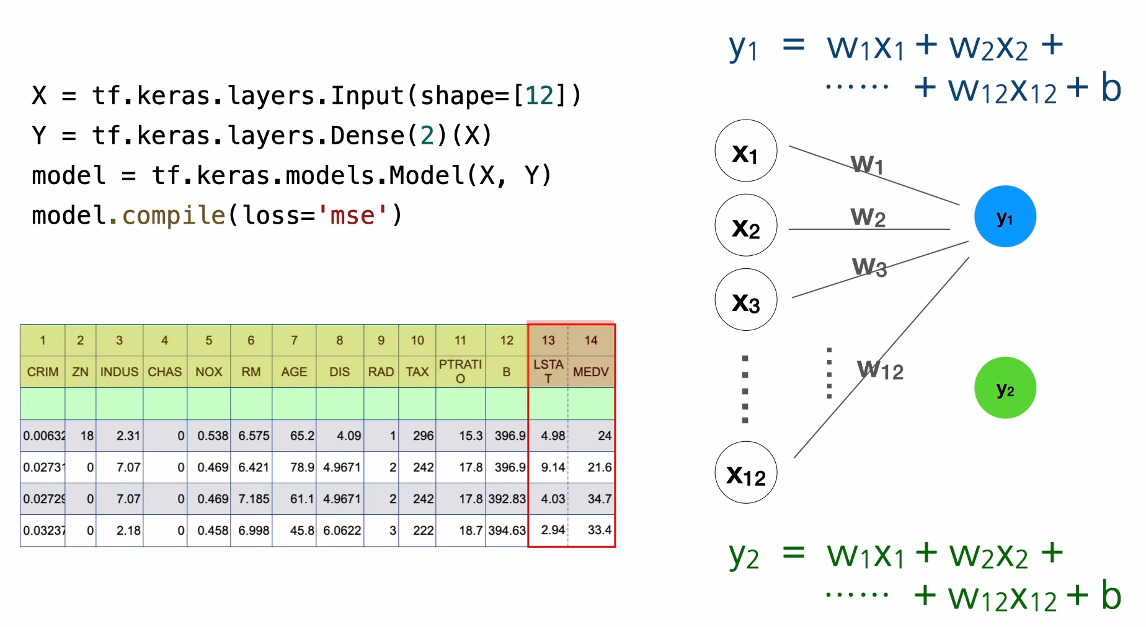

수식에서 w 12개 b 1개, 두번째 수식에서 w 12개 b 1개, 총 26개의 숫자를 찾아야 합니다. 이렇게 복잡한 수식을 코드에 들어가 있으니 얼마나 편한 작업입니까.

